МГТУ им. Н.Э. Баумана

Факультет «Информатика и системы управления»

ДИСЦИПЛИНА:
«Разработка интернет-приложений»

Отчет по лабораторной работе №2
«Python. Функциональные возможности»

Выполнил:
Студент 3 курса
Факультет ИУ
Группа ИУ5-51Б
Мелисов А.Е.

Преподаватель:
Гапанюк Ю.Е.
Задание

Важно выполнять все задачи последовательно. С 1 по 5 задачу формируется модуль librip, с помощью которого будет выполняться задание 6 на реальных данных из жизни. Весь вывод на экран (даже в столбик) необходимо запрограммировать одной строкой.

Подготовительный этап

- Зайти на github.com и выполнить fork проекта с заготовленной структурой https://github.com/iu5team/ex-lab4
- Переименовать репозиторий в lab_2
- Выполнить git clone проекта из вашего репозитория

Задача 1 (ex_1.py)

Необходимо реализовать генераторы field и gen_random

Генератор field последовательно выдает значения ключей словарей массива Пример:
goods = [

{'title': 'Ковер', 'price': 2000, 'color': 'green'},
{'title': 'Диван для отдыха', 'color': 'black'}
]
field(goods, 'title') должен выдавать 'Ковер', 'Диван для отдыха'
field(goods, 'title', 'price') должен выдавать {'title': 'Ковер', 'price': 2000}, {'title': 'Диван для отдыха'}

- В качестве первого аргумента генератор принимает list, дальше через *args генератор принимает неограниченное кол-во аргументов.

- Если передан один аргумент, генератор последовательно выдает только значения полей, если поле равно None, то элемент пропускается

- Если передано несколько аргументов, то последовательно выдаются словари, если поле равно None, то оно пропускается, если все поля None, то пропускается целиком весь элемент

Генератор gen_random последовательно выдает заданное количество случайных чисел в заданном диапазоне
Пример:

gen_random(1, 3, 5)должен выдать 5 чисел от 1 до 3, т.е. примерно 2, 2, 3, 2, 1

- ex_1.py нужно вывести на экран то, что они выдают, с помощью кода в одну строку Генераторы должны располагаться в librip/gen.py

Задача 2 (ex_2.py)

Необходимо реализовать итератор, который принимает на вход массив или генератор и итерируется по элементам, пропуская дубликаты. Конструктор итератора также принимает на вход именной bool-параметр ignore_case, в зависимости от значения которого будут считаться одинаковыми строки в разном регистре. По умолчанию этот параметр равен False. Итератор не должен модифицировать возвращаемые значения.

Пример:

data = [1, 1, 1, 1, 1, 2, 2, 2, 2, 2]
Unique(data) будет последовательно возвращать только 1 и 2

- ex_2.py нужно вывести на экран то, что они выдают одной строкой. Важно продемонстрировать работу как с массивами, так и с генераторами (gen_random).
Итератор должен располагаться в librip/iterators.py
Задача 3 (ex_3.py)

Дан массив с положительными и отрицательными числами. Необходимо одной строкой вывести на экран массив, отсортированный по модулю. Сортировку осуществлять с помощью функции
sorted
Пример:

data = [4, -30, 100, -100, 123, 1, 0, -1, -4]
Вывод: [0, 1, -1, 4, -4, -30, 100, -100, 123]

Задача 4 (ex_4.py)

Необходимо реализовать декоратор print_result, который выводит на экран результат выполнения функции. Файл ex_4.py не нужно изменять.

Декоратор должен принимать на вход функцию, вызывать её, печатать в консоль имя функции, печатать результат и возвращать значение.
Если функция вернула список (list), то значения должны выводиться в столбик.
Если функция вернула словарь (dict), то ключи и значения должны выводить в столбик через знак
равно
Пример:
@print_result
def test_1():
return 1

test_1()

На консоль выведется:

test_1
1

Декоратор должен располагаться в librip/decorators.py

Задача 5 (ex_5.py)

Необходимо написать контекстный менеджер, который считает время работы блока и выводит его
на экран
Пример:
with timer():
sleep(5.5)

После завершения блока должно вывестись в консоль примерно 5.5

Задача 6 (ex_6.py)

Мы написали все инструменты для работы с данными. Применим их на реальном примере, который мог возникнуть в жизни. В репозитории находится файл data_light.json. Он содержит облегченный список вакансий в России в формате json (ссылку на полную версию размером ~ 1 Гб. в формате xml можно найти в файле README.md).

Структура данных представляет собой массив словарей с множеством полей: название работы, место, уровень зарплаты и т.д.

- ex_6.py дано 4 функции. В конце каждая функция вызывается, принимая на вход результат работы предыдущей. За счет декоратора @print_result печатается результат, а контекстный менеджер timer выводит время работы цепочки функций.

Задача реализовать все 4 функции по заданию, ничего не изменяя в файле-шаблоне. Функции f1-f3 должны быть реализованы в 1 строку, функция f4 может состоять максимум из 3 строк.

Что функции должны делать:

  - Функция f1 должна вывести отсортированный список профессий без повторений (строки в разном регистре считать равными). Сортировка должна игнорировать регистр. Используйте наработки из предыдущих заданий.
- Функция f2 должна фильтровать входной массив и возвращать только те элементы, которые начинаются со слова “программист”. Иными словами нужно получить все специальности, связанные с программированием. Для фильтрации используйте функцию filter.

- Функция f3 должна модифицировать каждый элемент массива, добавив строку “с опытом Python” (все программисты должны быть знакомы с Python). Пример: Программист C# с опытом Python. Для модификации используйте функцию map.

- Функция f4 должна сгенерировать для каждой специальности зарплату от 100 000 до 200 000 рублей и присоединить её к названию специальности. Пример: Программист C# с опытом Python, зарплата 137287 руб. Используйте zip для обработки пары специальность

— зарплата.

Исходный код данного задания

Задача 1
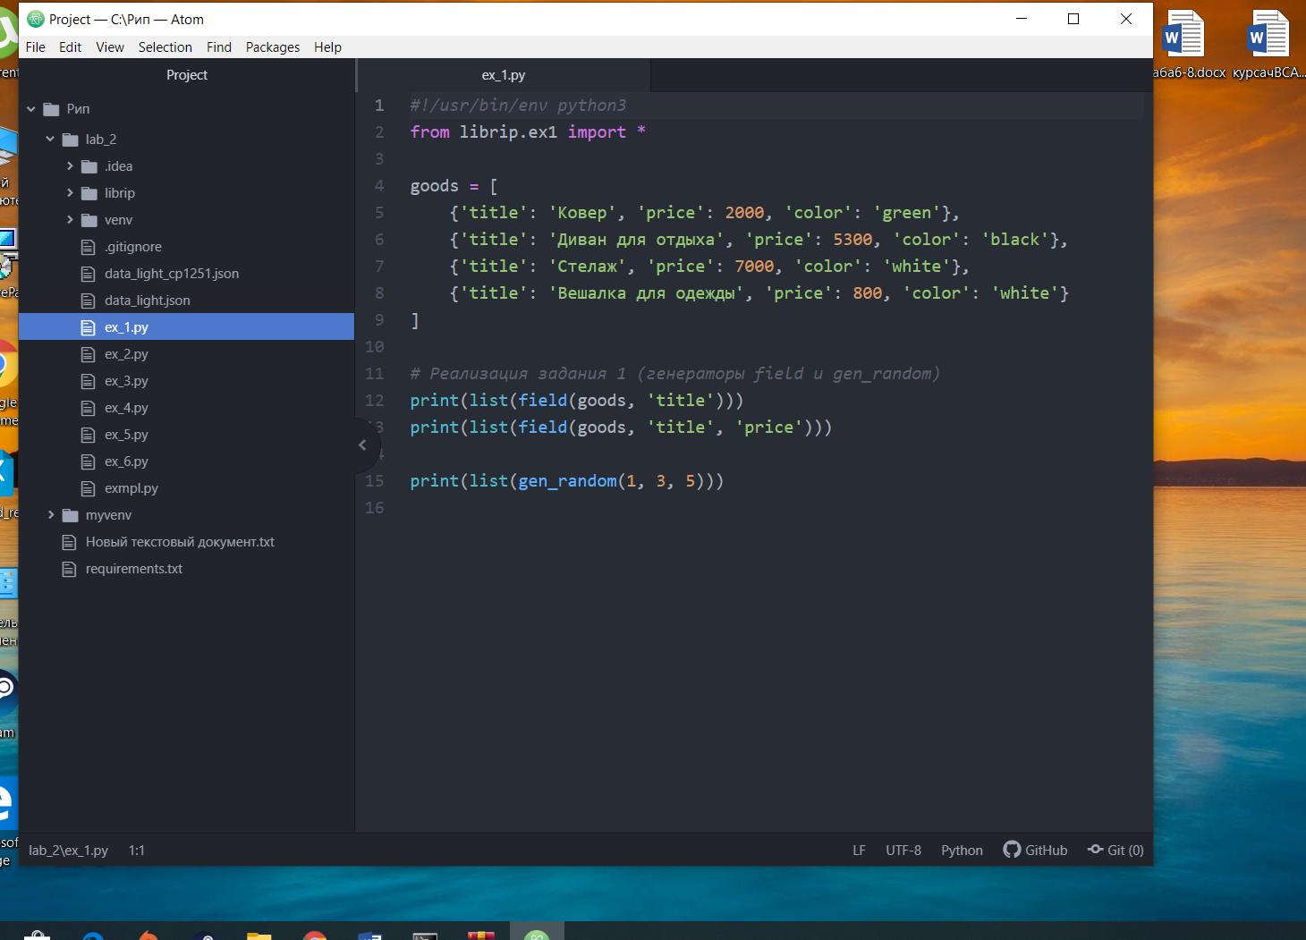
Задача 2

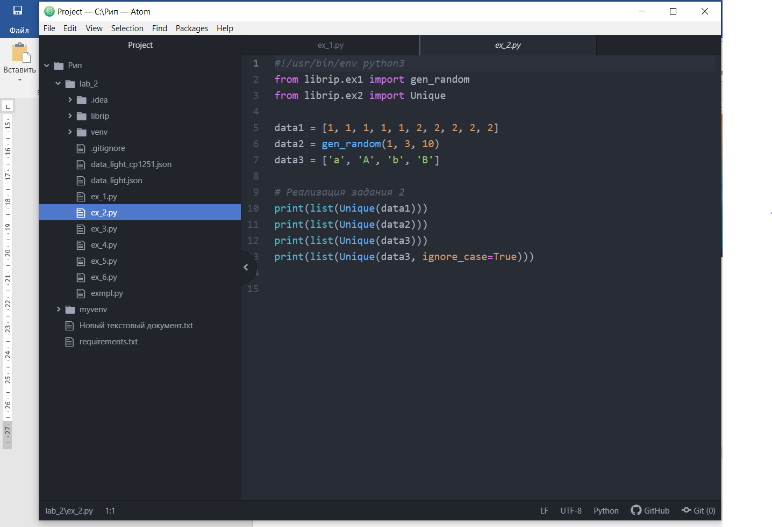
Задача 3
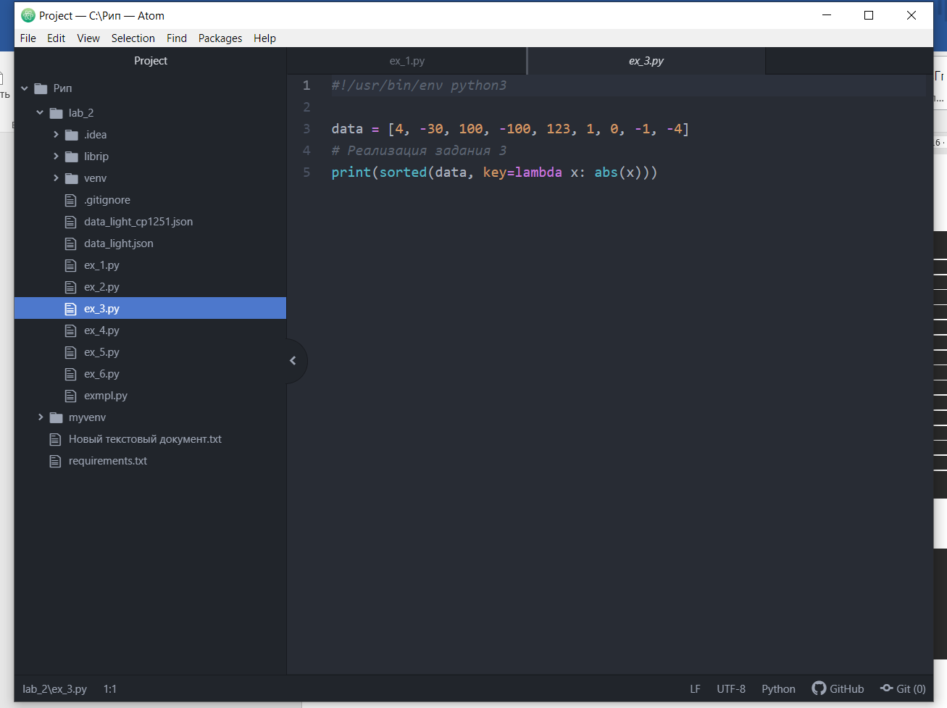

Задача 4
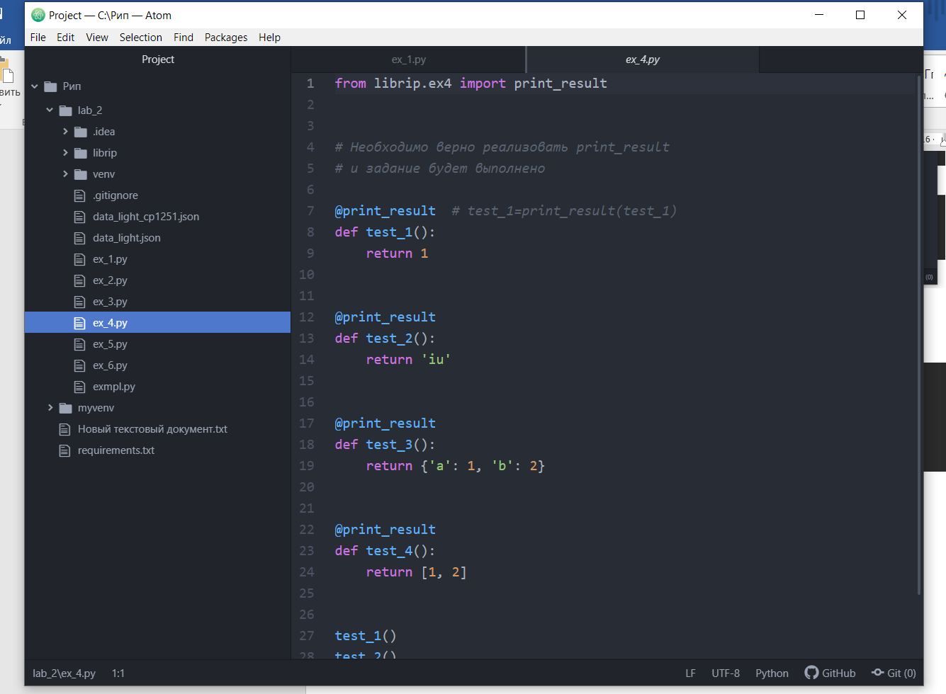

Задача 5

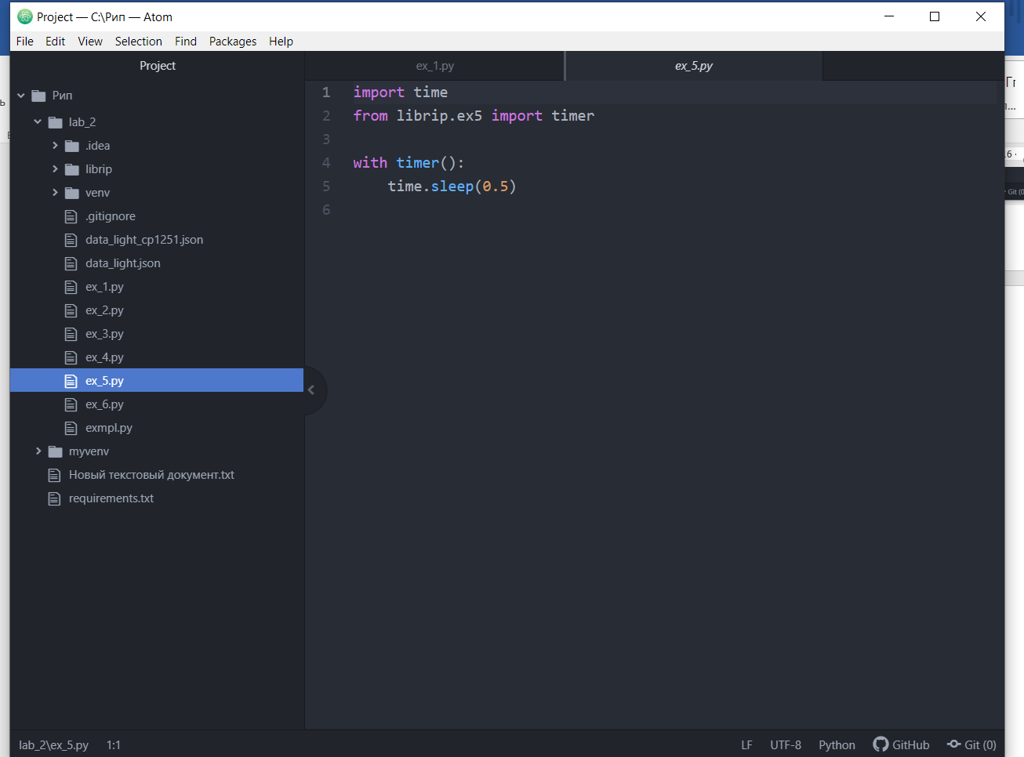

Задача 6

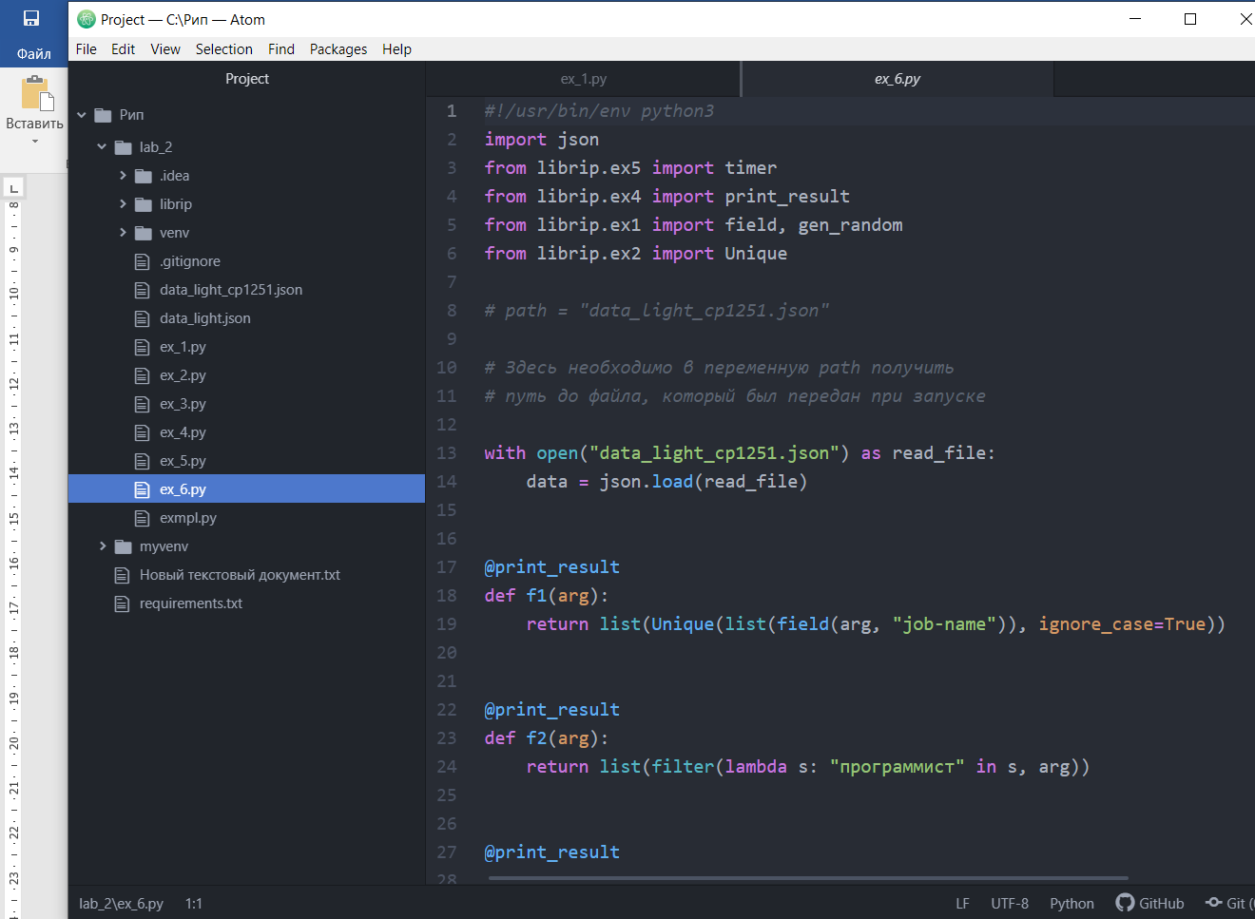

Скриншот:
